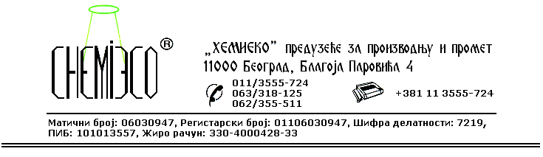
ТЕХНИЧКА ИНФОРМАЦИЈА ЗА ECO IMPREGNIR M

ТИП: Раствор метил силикона

ОБЛИК
ИСПОРУКЕ: Двокомпонентни водено-органски систем

ОСОБИНЕ И
УПОТРЕБА: ECO IMPREGNIR M се употребљава за заштиту различитих врста метала и легура метала од корозије. Користи се у случајевима када је потребно да метал задржи свој изглед (мало корозије, патину и сл.). Систем се састоји од две компоненте: ECO IMPREGNIR MB, прајмера на воденој основи и ECO IMPREGNIR M, растворa метил силикона у органским растварачима, који је главни заштитни слој.
Заједно са средством за заштиту дрвета ECO IMPREGNIR L користи се за конзервацију трофејног и сличног оружја и оруђа.

ПРИПРЕМА
ЗА ПРИМЕНУ: ECO IMPREGNIR M се примењује у испорученом облику. Материјал који се заштићује треба предходно да буде одмашћен применом средства ECO RECEPT 02 и делимично или потпуно очишћен од корозије применом средстава ECO RECEPT 01 или ECO RECEPT 04.

НАЧИН
ПРИМЕНЕ: ECO IMPREGNIR MB (прајмер) се први наноси на сув материјал и то прскањем пнеуматским распршивачем или премазивањем четком, крпом, сунђером и сл. Вишак материјала се уклања брисањем памучном крпом. После потпуног сушења компоненте I на материјал се на исти начин наноси компонента II, ECO IMPREGNIR M. После наношења вишак компоненте II потребно је обрисати памучном крпом. Материјал је заштићен одмах после сушења средства.
Потрошња средства: 0,05-0,15L/m².

МЕРЕ ЗАШТИТЕ: ECO IMPREGNIR M је раствор у органским растварачима, запаљив је, па се приликом његове примене треба придржавати мера заштите од пожара, као при раду са сличним производима који садрже разређиваче.
ECO IMPREGNIR MB је алкалан, тако да је потребно заштитити лице, руке и остало што није предвиђено за конзервацију. Површине које су непредвиђено испрскане овим средством перу се водом. Само за професионалну употребу!

ПАКОВАЊЕ: Пластична амбалажа 2x10L и 2x1L.

СКЛАДИШТЕЊЕ: ECO IMPREGNIR M складишти се на отвореном и у затвореном простору далеко од извора топлоте на температури изнад 4^{о}C.

РОК ТРАЈАЊА: ECO IMPREGNIR M у оригиналној амбалажи може да се чува 6 (шест) месеци.

